**Phòng Giáo dục và Đào tạo .....**

**Trường Tiểu học .....**

**Đề thi Giữa kì 1 Toán lớp 3**

*(Bộ sách: Kết nối tri thức với cuộc sống)*

*Thời gian làm bài: .... phút*

**Phần I. Trắc nghiệm.**(3 điểm)

*Khoanh tròn vào chữ cái đặt trước kết quả đúng:*

**Câu 1.**Số gồm **2 trăm, 5 chục và 7 đơn vị** được viết là:

A.

B. 257

C.

D.

**Câu 2.**Trong số **945**, giá trị của chữ số 4 gấp mấy lần giá trị của chữ số 5?

A. 8 lần

B. 5 lần

C. 6 lần

D. 7 lần

**Câu 3.**Ba điểm thẳng hàng trong hình vẽ là:

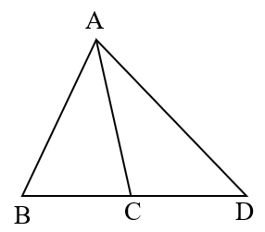

A. A, B, C

B. B, D, A

C. A, C, D

D. B, C, D

**Câu 4.**Hình có nhiều góc vuông nhất là:

A. 

B. 

C. 

D. 

**Câu 5.** 1515 số bóng là:

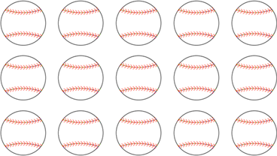

A. 4 quả bóng

B. 5 quả bóng

C. 3 quả bóng

D. 6 quả bóng

**Câu 6.**Số?

………. : 5 = 200 – 142 – 58

A. 25

B. 45

C. 5

D. 0

**Phần II. Tự luận.**(7 điểm)

**Câu 7.**(1 điểm) Tính

|  |  |  |  |
| --- | --- | --- | --- |
| 4 × 7 = ……… | 7 × 9 = ……… | 30 : 6 = ……… | 63 : 9 = ……… |
| 9 × 5 = ……… | 8 × 5 = ……… | 42 : 7 = ……… | 56 : 8 = ……… |

**Câu 8.**(2 điểm) Đặt tính rồi tính

|  |  |  |  |
| --- | --- | --- | --- |
| 87 + 230  ……………..  ……………..  …………….. | 102 + 341  ……………..  ……………..  …………….. | 213 – 98  ……………..  ……………..  …………….. | 264 – 192  ……………..  ……………..  …………….. |

**Câu 9.**(1 điểm) Số?

|  |  |
| --- | --- |
| 8 × ………. = 64 | ……….. + 56 = 497 |
| ……….. : 7 = 6 | 591 - ………. = 384 |

**Câu 10.**(1 điểm) Điền số hoặc từ thích hợp vào chỗ chấm

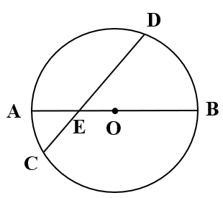

a) Tâm của hình tròn là: ……………………….

b) Đường kính của hình tròn là: ……………….

c) Bán kính của hình tròn là: ……………………

d) Ba điểm thẳng hàng không đi qua tâm là:

…………………………………………………..

**Câu 11.**(1 điểm) Số?

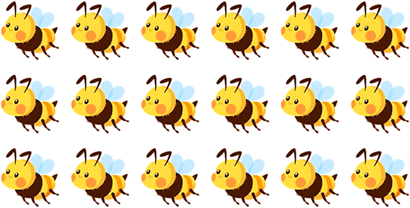

a) 1313 số con ong là ………. con ong

b) 1616 số con ong là ………. con ong

**Câu 12.**(1 điểm) Cô giáo chia 72 quyển vở thành các phần thưởng cho các bạn đạt thành tích học tập tốt. Biết mỗi phần thưởng có 8 quyển vở. Hỏi cô giáo chia thành bao nhiêu phần thưởng?

Bài giải

………………………………………………………………………………………….

………………………………………………………………………………………….

………………………………………………………………………………………….

**ĐÁP ÁN VÀ HƯỚNG DẪN GIẢI**

**Phần I. Trắc nghiệm.**

|  |  |  |  |  |  |  |
| --- | --- | --- | --- | --- | --- | --- |
| **Câu** | **Câu 1** | **Câu 2** | **Câu 3** | **Câu 4** | **Câu 5** | **Câu 6** |
| **Đáp án** | **B** | **A** | **D** | **A** | **C** | **D** |

**Phần II. Tự luận.**

**Câu 7.**

|  |  |  |  |
| --- | --- | --- | --- |
| 4 × 7 = **28** | 7 × 9 = **63** | 30 : 6 = **5** | 63 : 9 = **7** |
| 9 × 5 = **45** | 8 × 5 = **40** | 42 : 7 = **6** | 56 : 8 = **7** |

**Câu 8.**

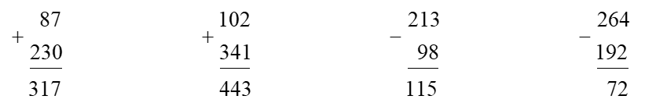

**Câu 9.**

*Muốn tìm thừa số chưa biết, ta lấy tích chia cho thừa số đã biết*

*Muốn tìm số hạng chưa biết, ta lấy tổng trừ cho số hạng đã biết*

*Muốn tìm số bị chia, ta lấy thương nhân với số chia*

*Muốn tìm số trừ, ta lấy số bị trừ trừ đi hiệu*

|  |  |
| --- | --- |
| 8 × **8** = 64 | **441**+ 56 = 497 |
| **42** : 7 = 6 | 591 – **207**= 384 |

**Câu 10.**



a) Tâm của hình tròn là: **điểm O**

b) Đường kính của hình tròn là: **AB**

c) Bán kính của hình tròn là: **OA và OB**

d) Ba điểm thẳng hàng không đi qua tâm là: **C, E, D**

**Câu 11.**



a) 1313 số con ong là **6**con ong

b) 1616 số con ong là **3** con ong

**Câu 12.**

Bài giải

Số phần thưởng cô giáo chia được là:

72 : 8 = 9 (phần thưởng)

Đáp số: 9 phần thưởng